1. 用户管理

1-1显示用户最近登录的时间

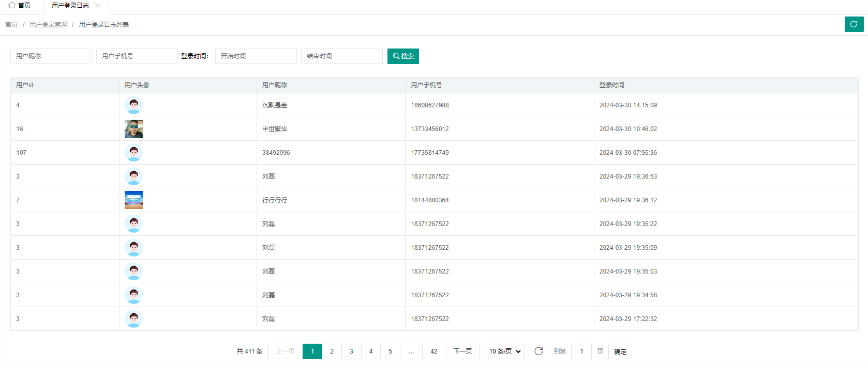1-2职业归属管理

可以添加职业归属

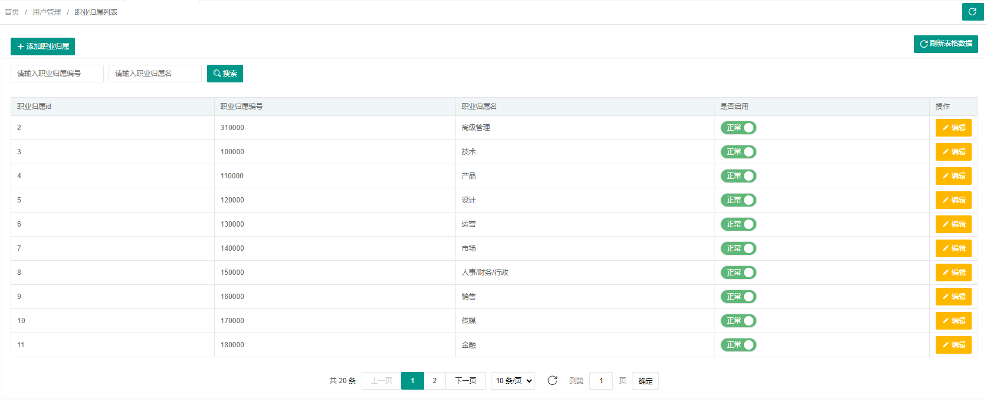1-3职业管理可以添加职业并分类到职业归属（注册用户在基本资料里面进行职业选择）

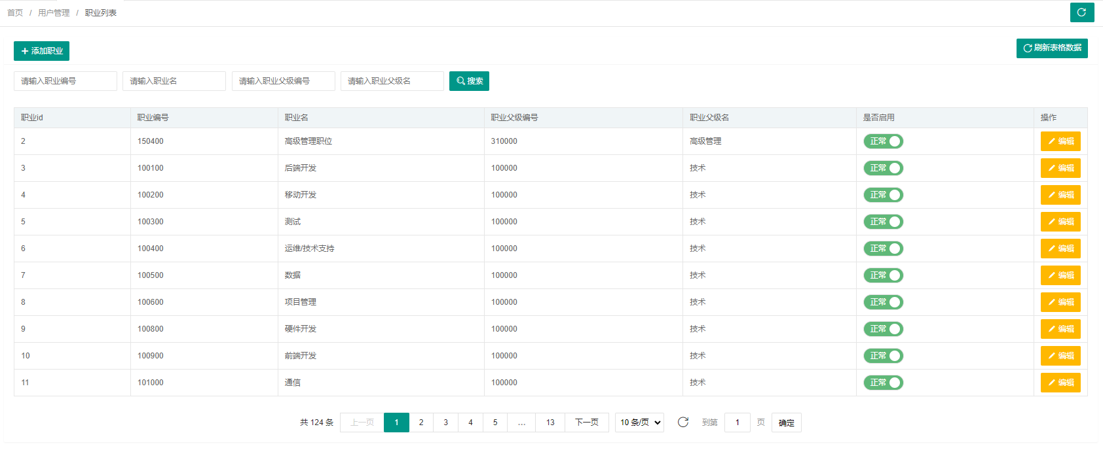

1-4标签管理（注册用户在基本资料里面进行标签选择，可以选择多个标签）

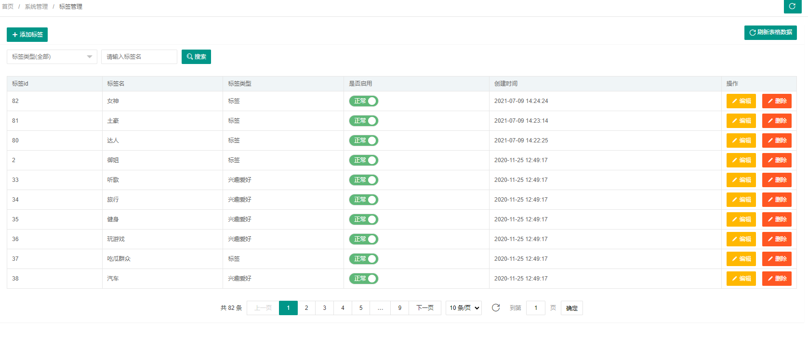

1-5用户管理列表

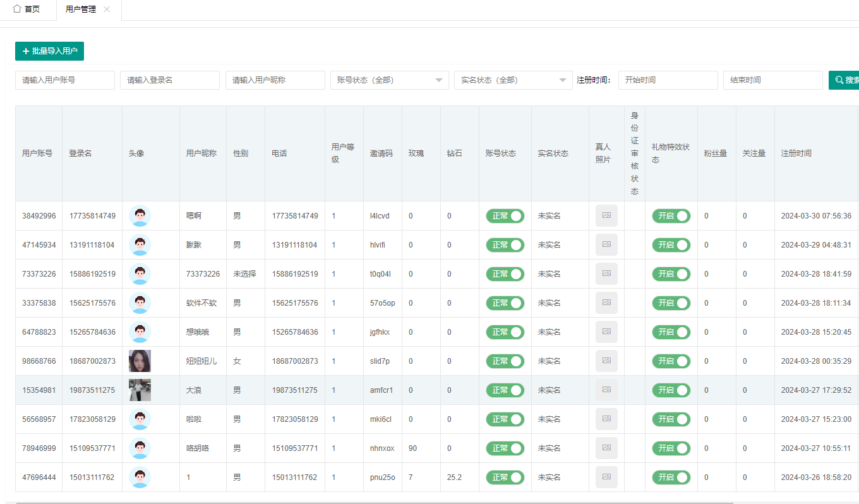

用户账号：系统生成

登录名：用户注册时的手机号

头像：注册后没有基本资料上传图片就是系统默认图片，上传了就显示上传的图片

用户昵称：在注册时填写的名称，可以在基本资料里面修改

性别：注册是的必选项，选择后后期再基本资料里面不可以修改

电话：用户注册时的手机号

用户等级：预留后期开通直播根据刷礼物的数据提升等级

邀请码：系统生成，新用户注册填写邀请码，所属邀请码的有额外收益增加

玫瑰：用户剩余玫瑰

缘点：用户收礼物分成后所得收益（客户端名称：缘点）

账号状态：没有被禁用显示是正常的

实名状态：用户在认证中心进行实名认证的情况

真人照片：用户在认证中心进行真人认证情况

身份证审核状态：

礼物特效状态：显示礼物特效状态

粉丝量：被有多少人关注

关注量：关注多少人

注册时间：账号注册的时间

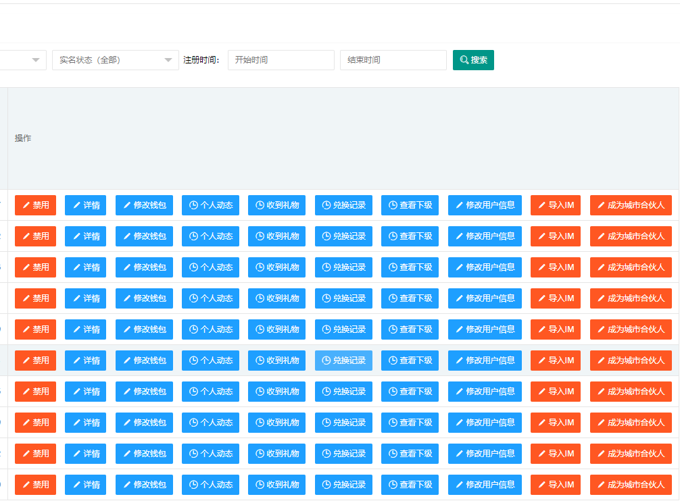

禁用：封禁账号登录时间（1-240小时、永久）

详情：用户的相关信息（可修改真实名称、性别 、地区）

修改钱包：可以增加、扣除玫瑰和缘点、修改后的数据显示在“缘点明细”里

个人动态：可以查看发布动态的文字内容、图片、点赞数量、评论数量、发布时间；点击“查看评论”可以查看评论人名称、头像、电话、内容、时间，可以删除。

收到礼物：查看礼物ID、名称、图片，打赏人，礼物价值，打赏时间。

兑换记录（客户端缘点的提现和兑换玫瑰）：ID、数量/缘点（单笔数量记录）、操作类型（增加或减少）、备注（增加或减少的事件）、兑换时间。

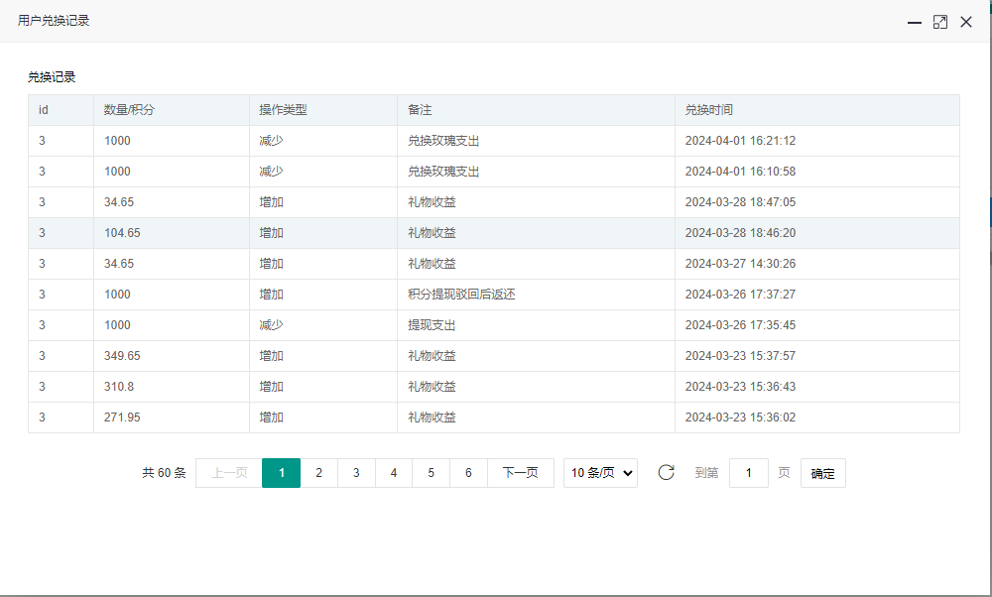

查看下级：可以查看通过邀请码邀请的所有用户充值的金额，列表可以查看被邀请码邀请的单个用户昵称、电话、累计充值金额、实名认证状态、邀请时间。

修改用户信息：可修改真实名称、性别 、地区。

成为城市合伙人：设置用户问城市合伙人，以行政单位县/区设置三个等级合伙等级，三个等级可以同时存在。

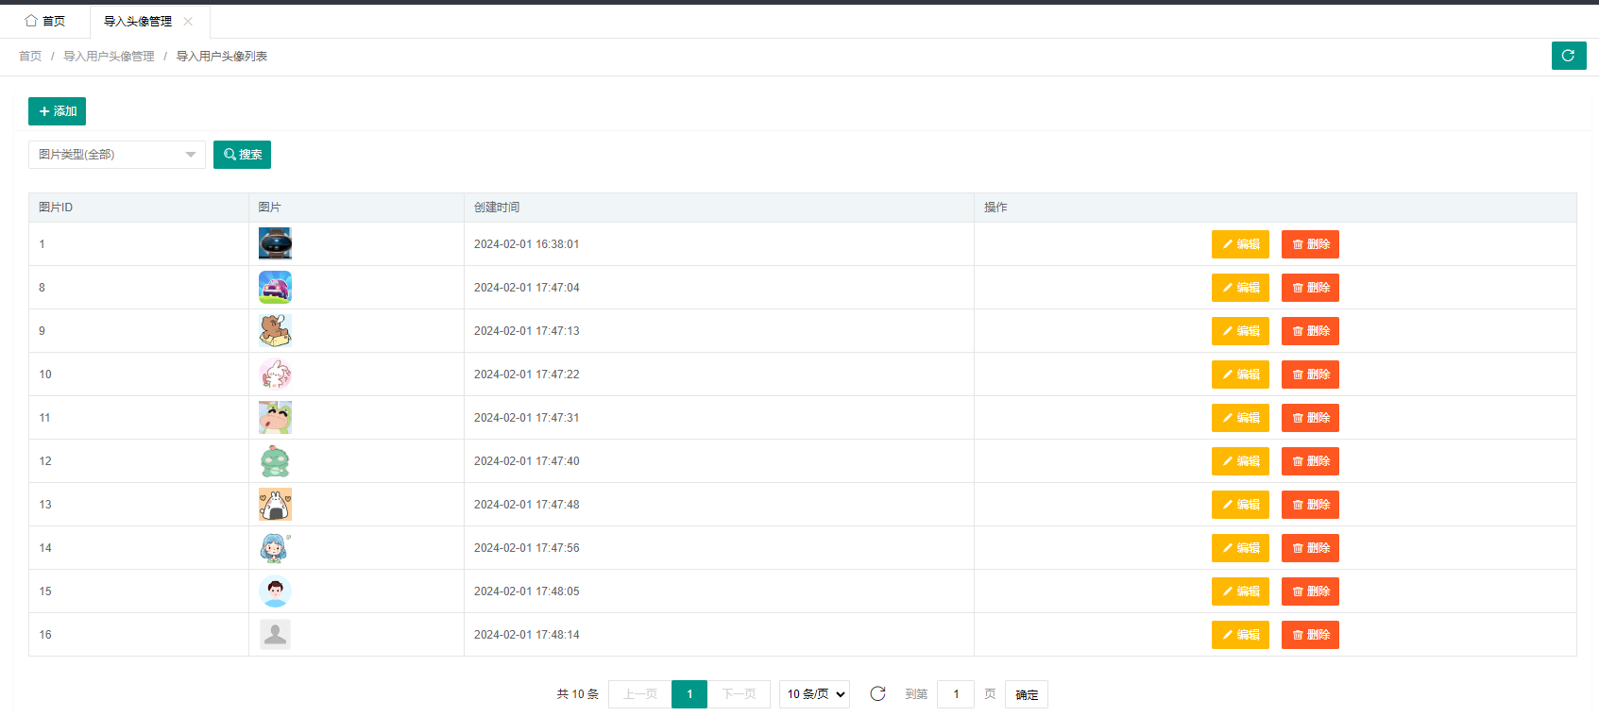

导入头像管理

添加用户头像

礼物管理

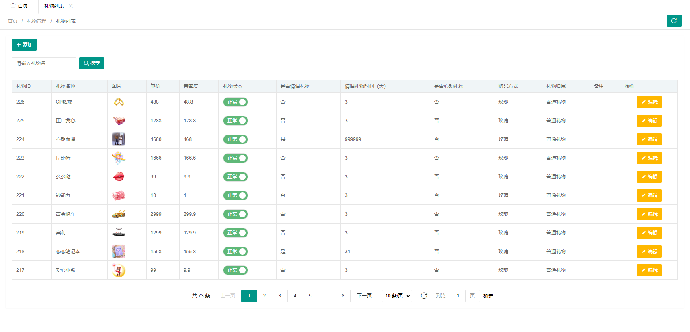

添加

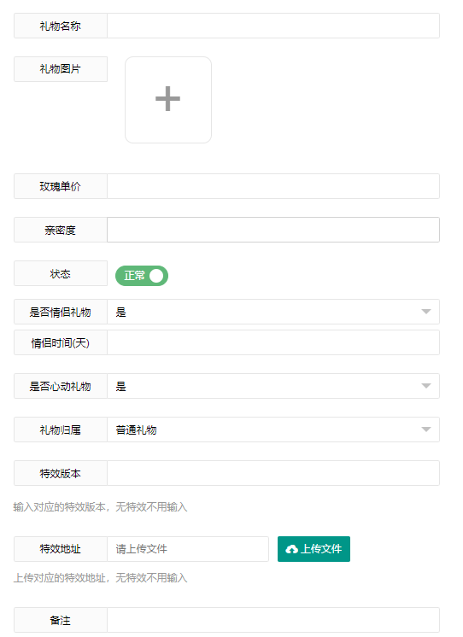

礼物名称：任意编辑礼物的名称

礼物图片：上传对应礼物的图片

玫瑰单价（单价）：任意设置礼物价值，赠送后扣除相应的玫瑰

亲密度（两人聊天会有一个亲密度产生，送礼物业可以增加两人的亲密度）：设置礼物为多少亲密度。

状态：设置礼物是否可以赠送。

是否是情侣礼物：忽略

情侣时间：忽略

是否心动礼物：忽略

礼物归属：忽略

特效版本：忽略

特效地址：上传礼物特效

备注：一些特别说明

点编辑某个礼物可以直接在里面进行修改。

礼物数量管理

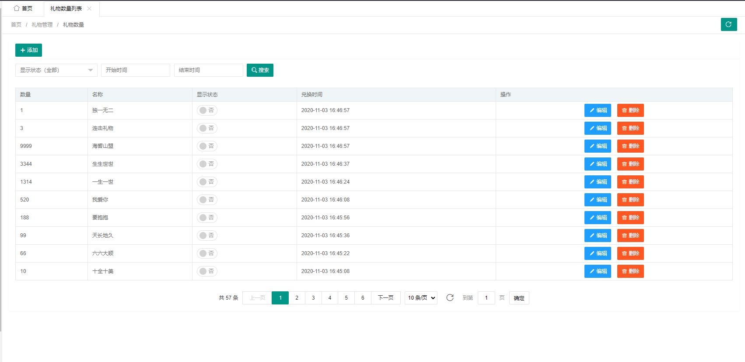

礼物连击效果

互动管理

关注列表

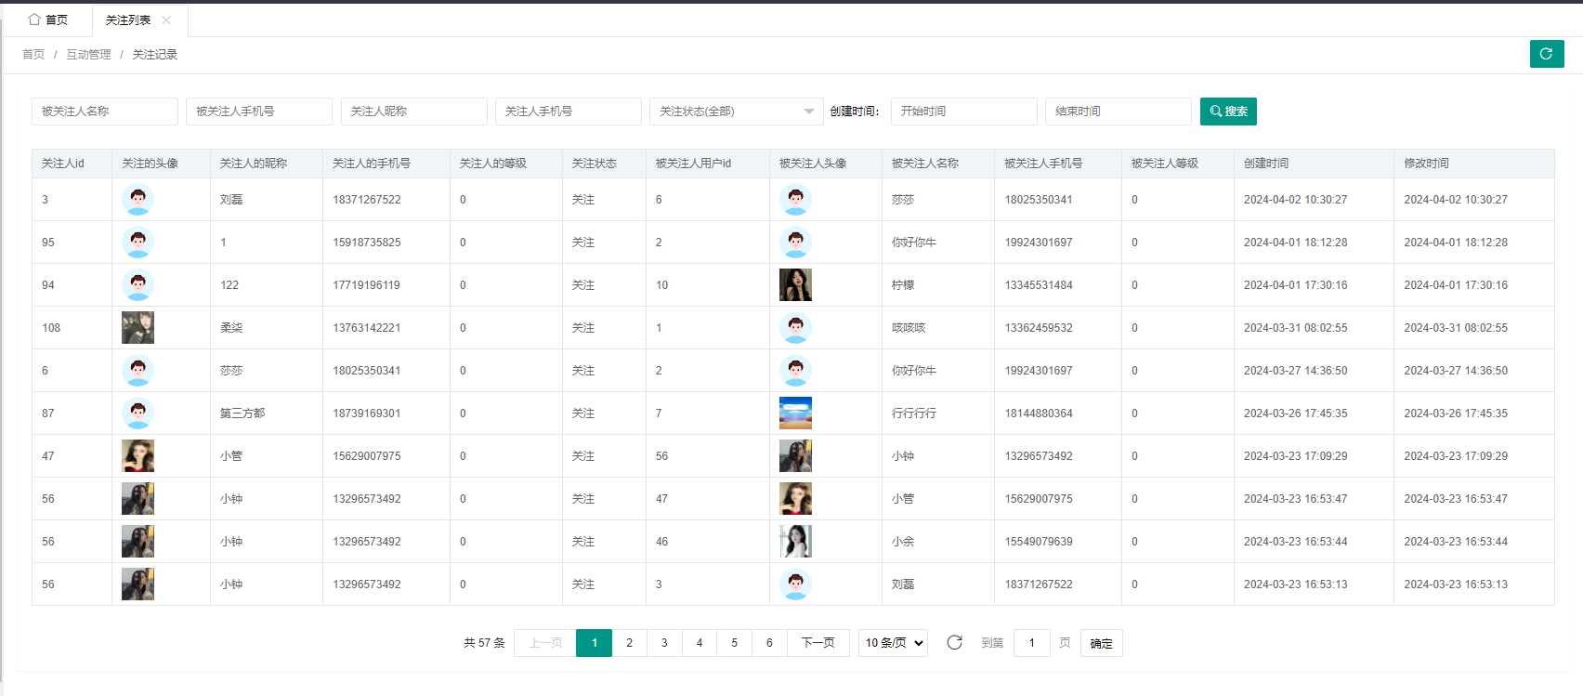

关注某个用户，可以看见关注者和被关注者的部分信息，可以通过以上信息搜索用户。

动态管理

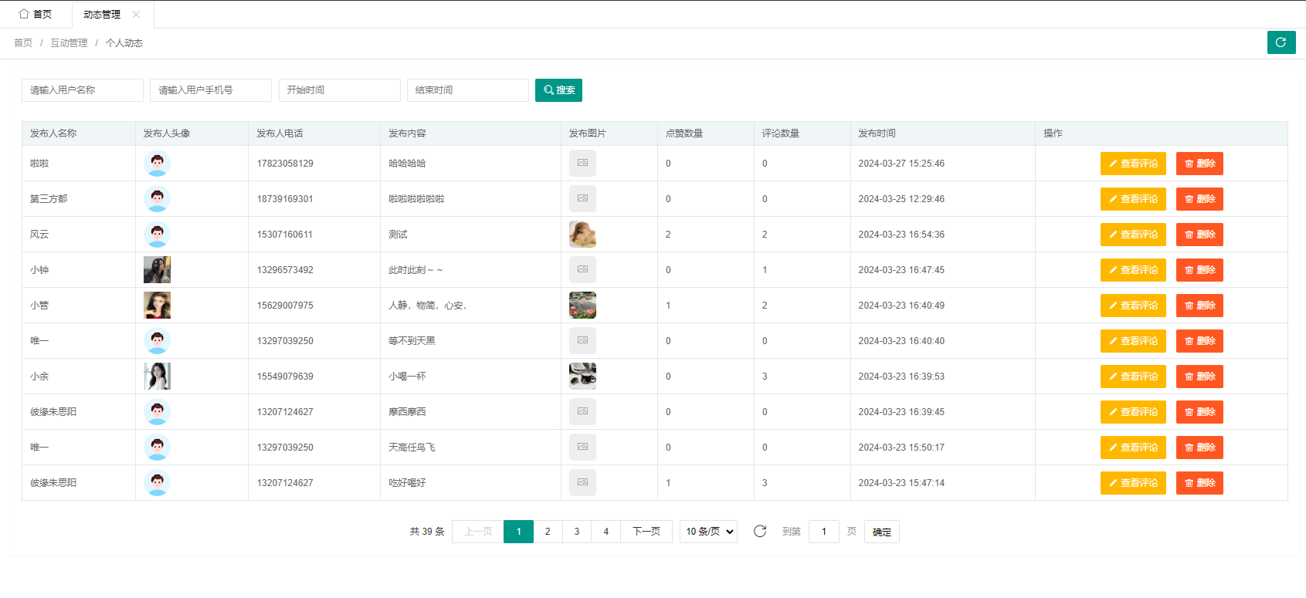

平台所有的用户发布动态的信息，可以通过以上信息搜索，点击“查看评论”可以查看评论人名称、头像、电话、内容、时间，可以删除。

任务管理

每日签到配置

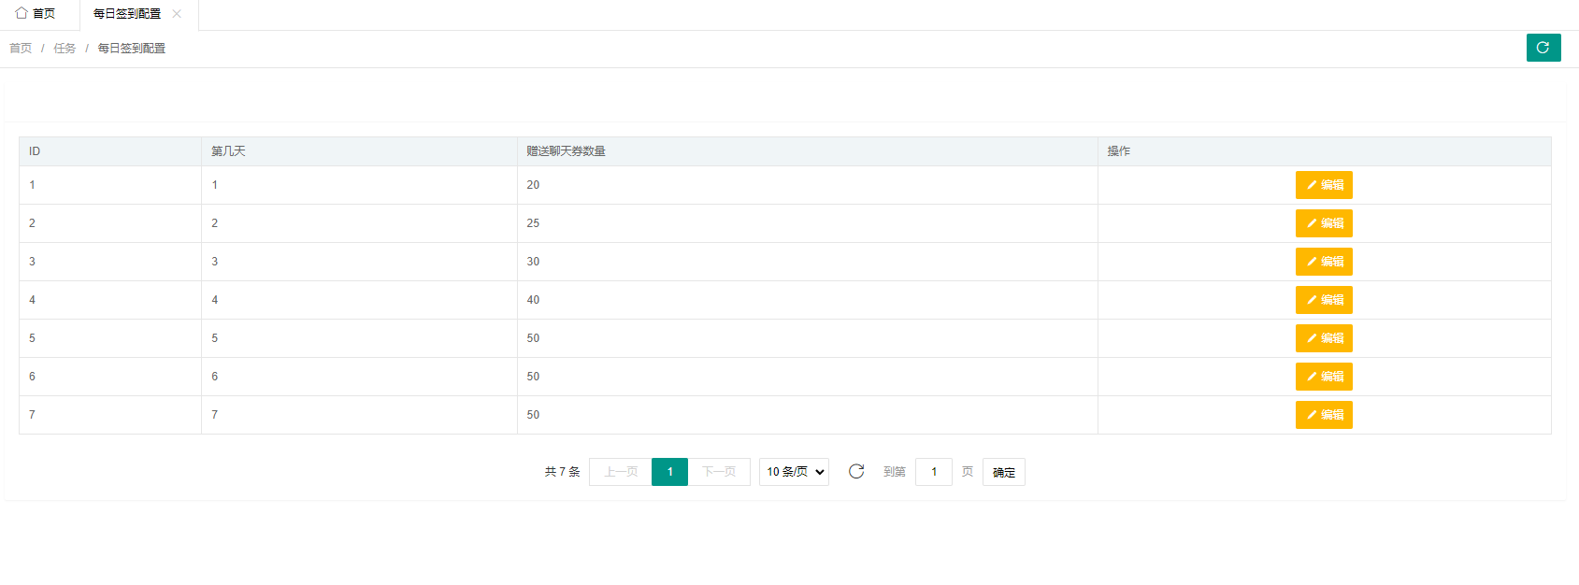

签到可获得聊天卷，为连续七天，聊天卷数量可以调节

用户签到记录

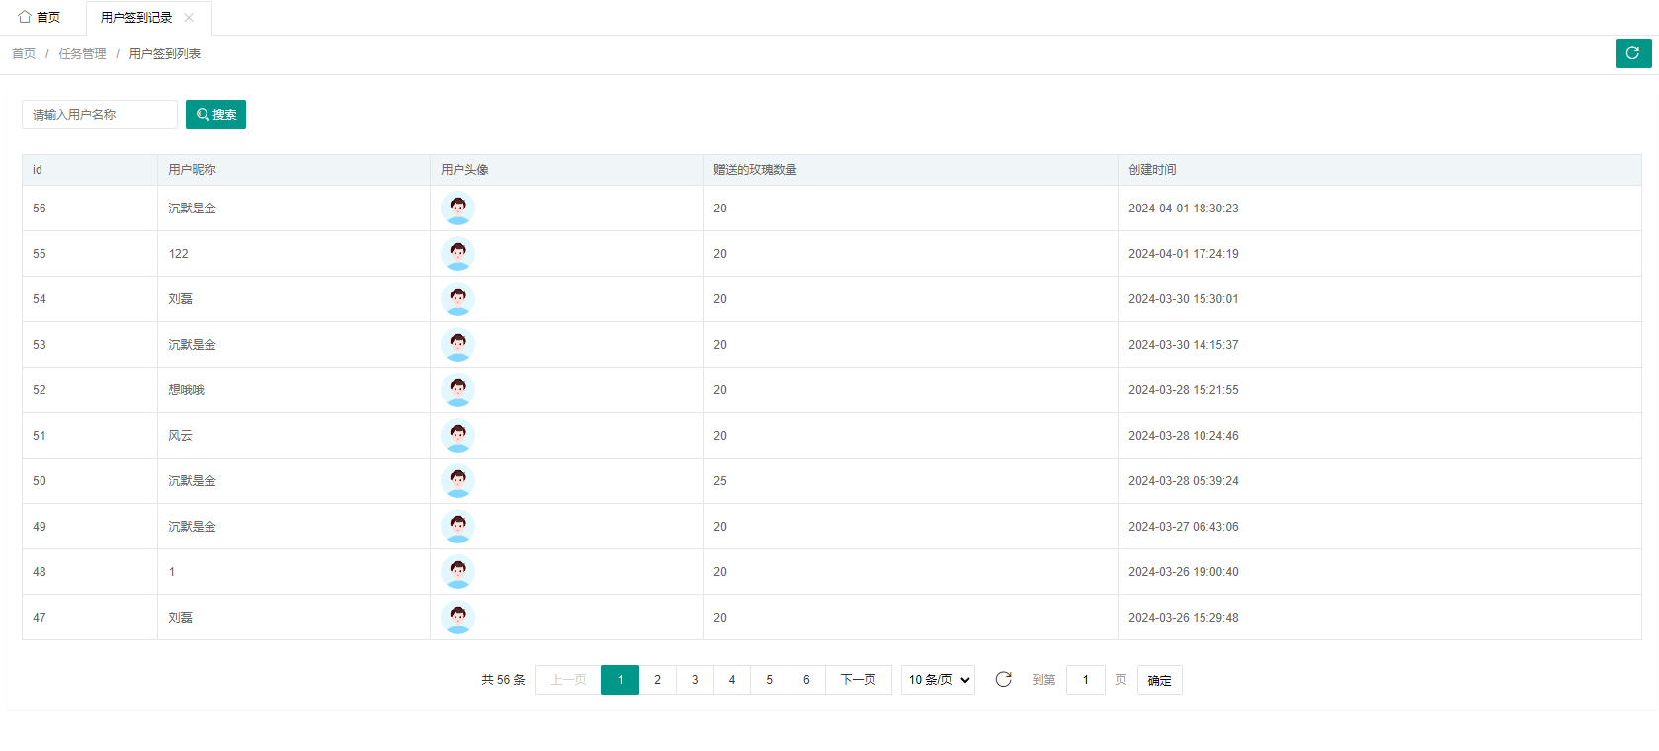

签到用户的记录，可以通过用户名来搜索。

任务完成记录

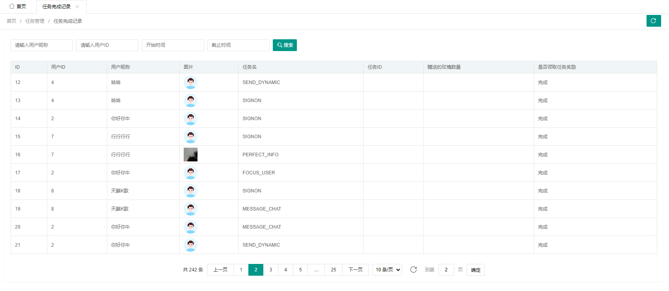

完成对应任务记录

每日任务列表

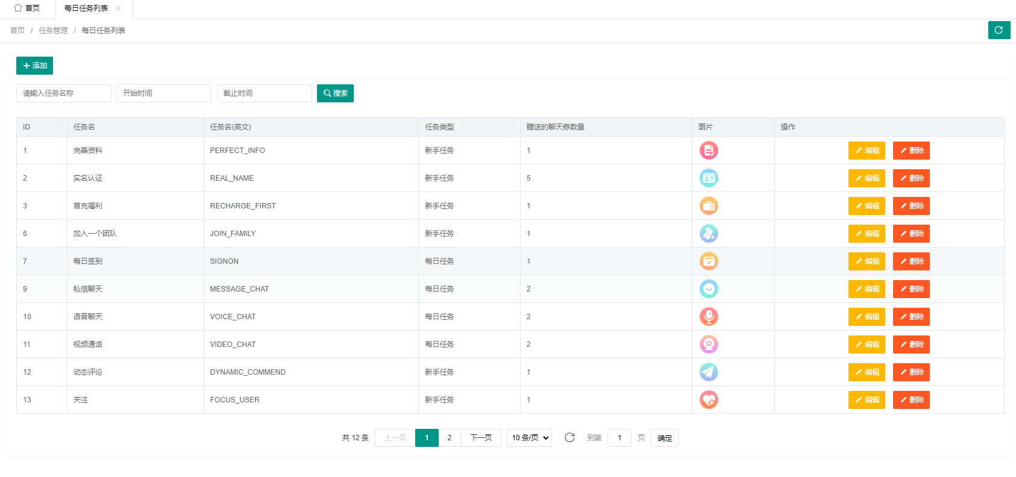

添加相关的任务并赠送聊天卷（仅供聊天使用，每发送一条文字消息或者语音扣除一个聊天卷）

反馈列表

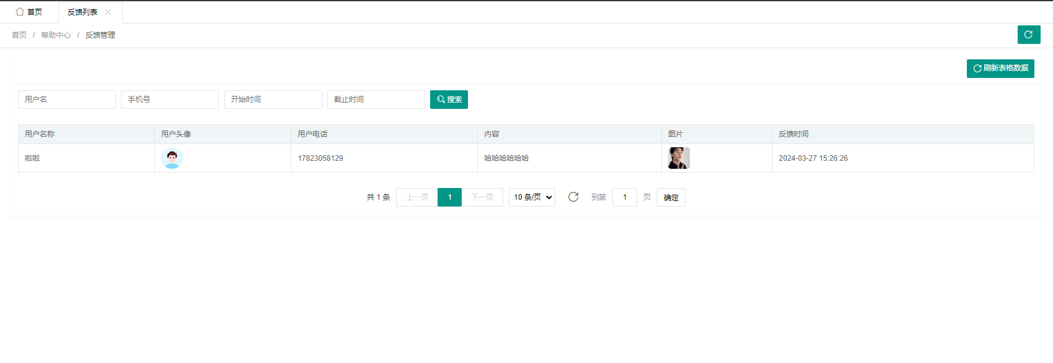

用户反馈的信息，可以搜索相关的内容

举报列表

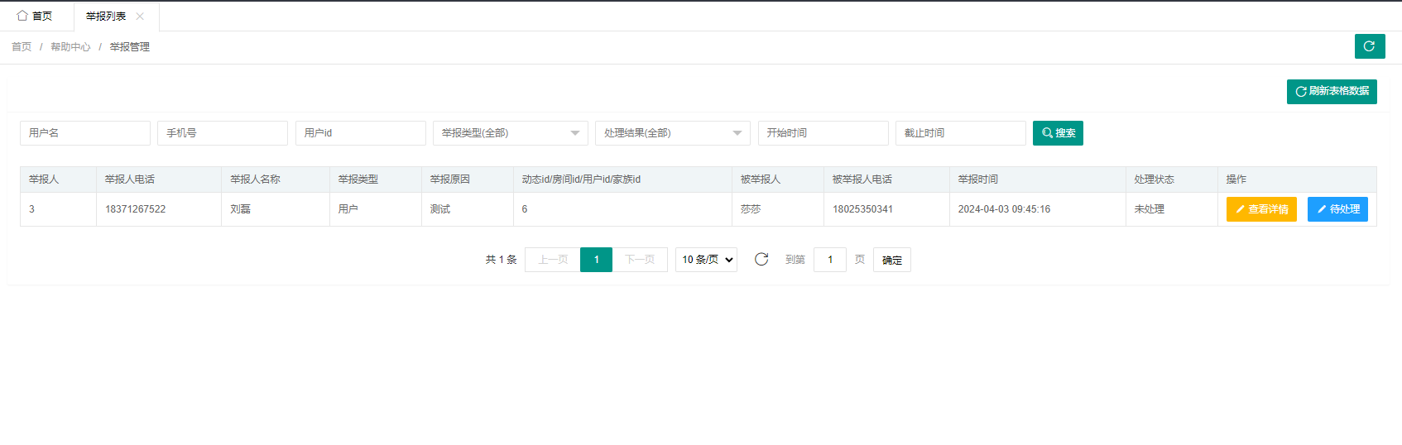

用户举报违规违纪的内容。

帮助中心

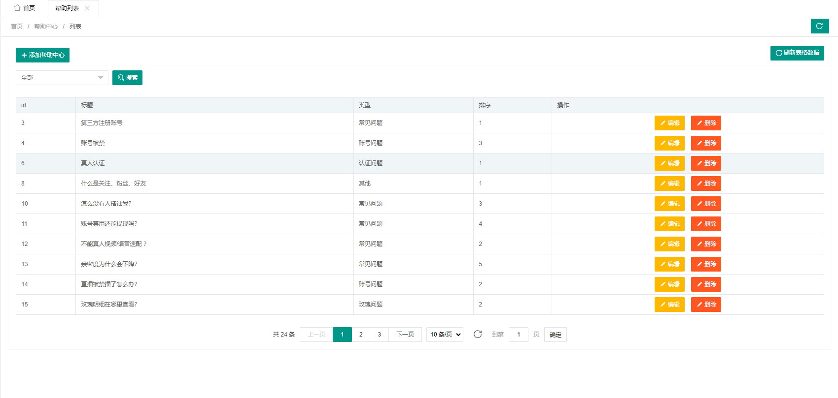

添加一些常见的问题，并做出回答。

平台活动管理

平台活动列表

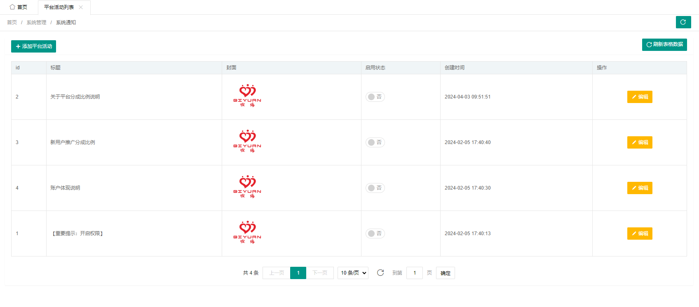

添加相关的活动

系统消息管理

系统消息列表

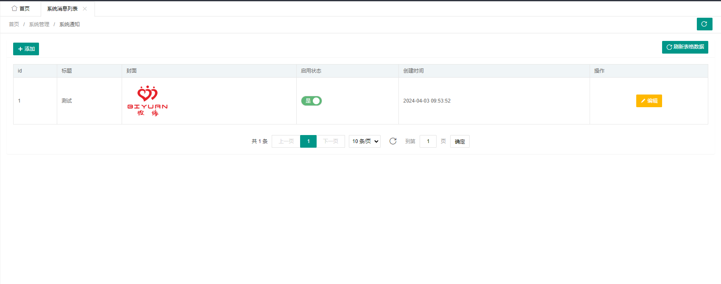

忽略

财务管理

送礼物明细

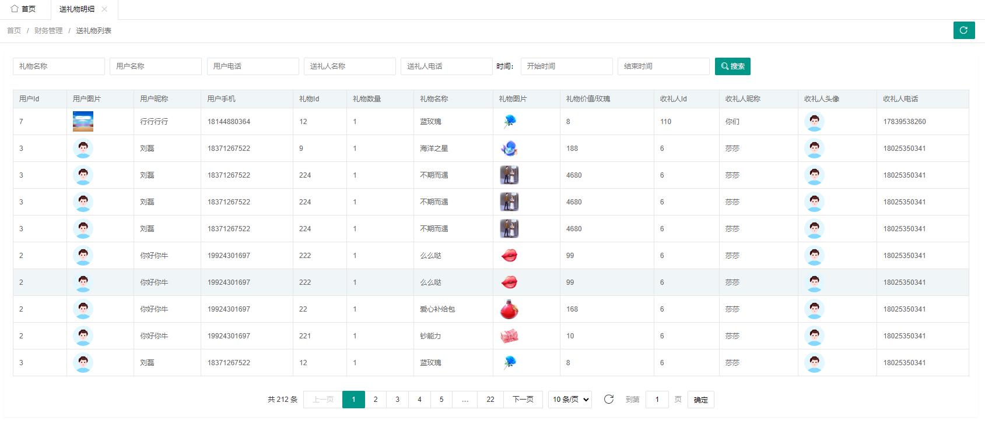

可以通过信息搜索，可以看到送礼人的信息和收礼人的信息。

收礼物明细

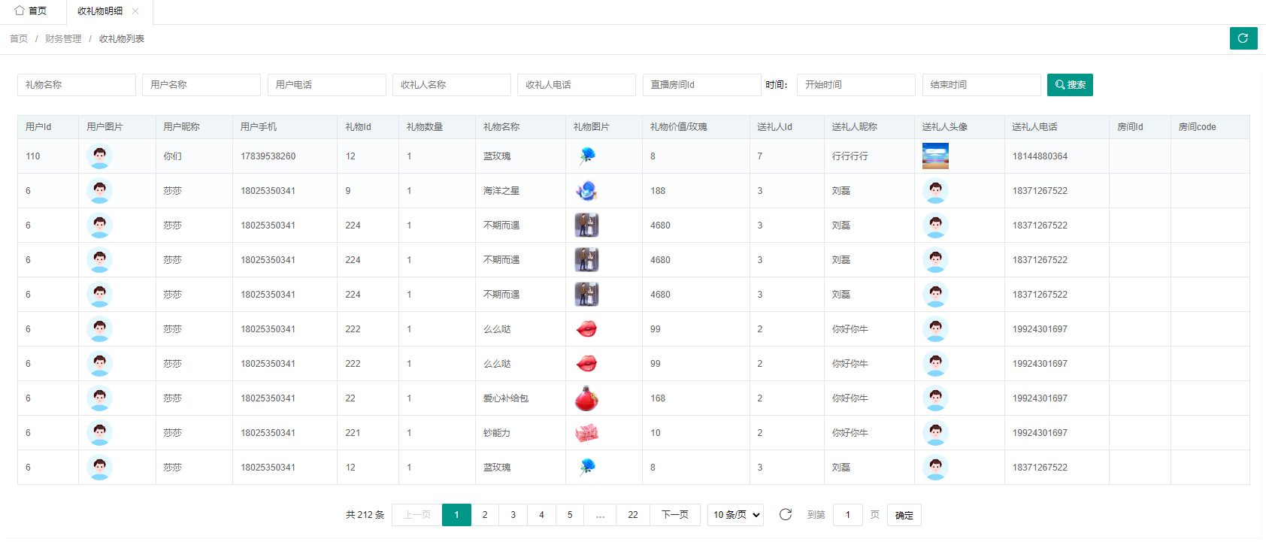

可以通过信息搜索，可以看到收礼人的信息和送礼人的信息。

兑换明细

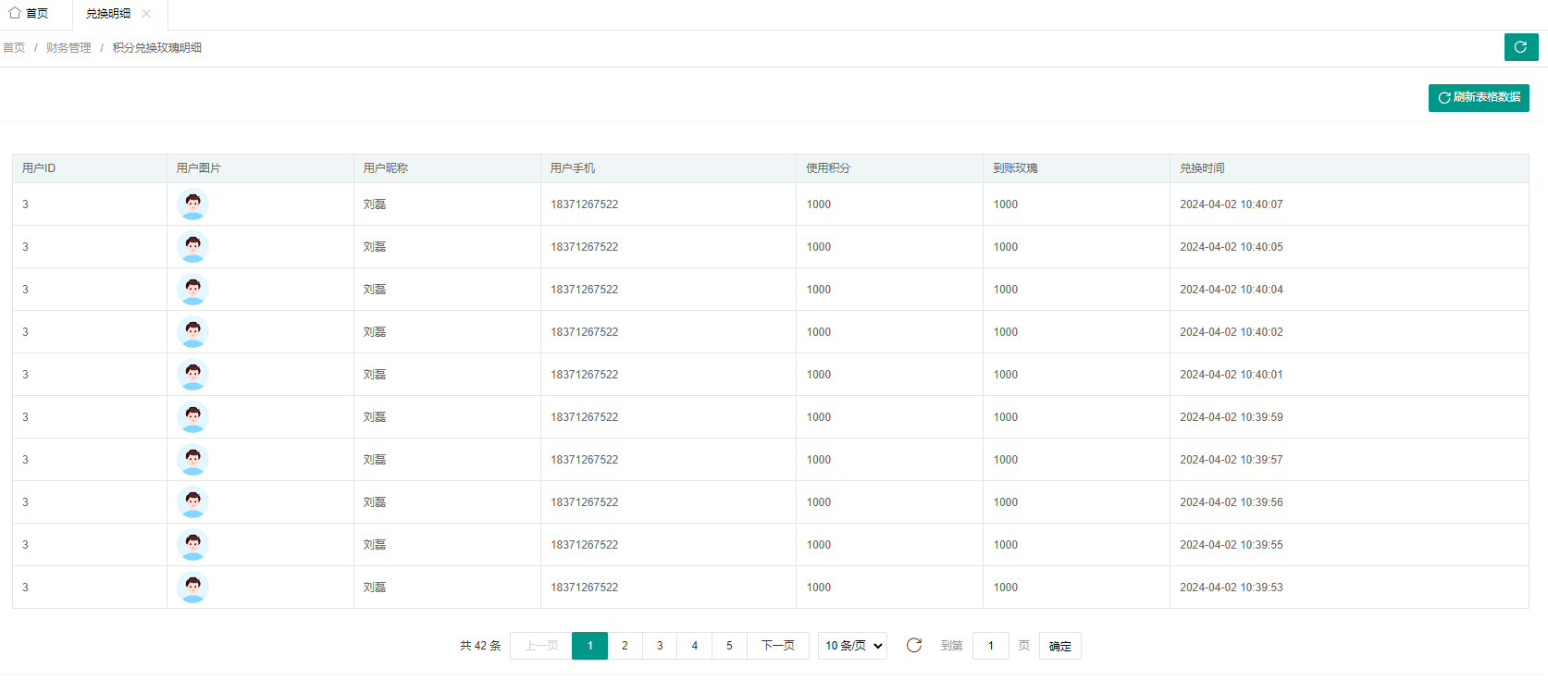

缘点兑换玫瑰的明细

缘点明细

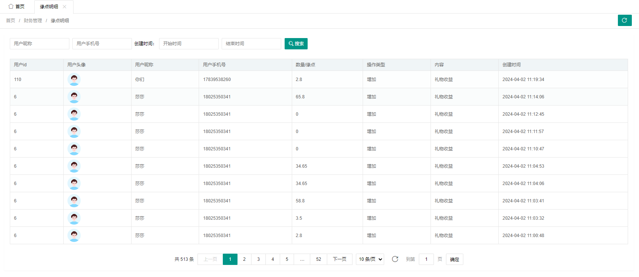

查看用户安后台设定的比例分成缘点（就是收益，可以兑换玫瑰是1比1，也可以提现是1比0.1元。）。

金币明细

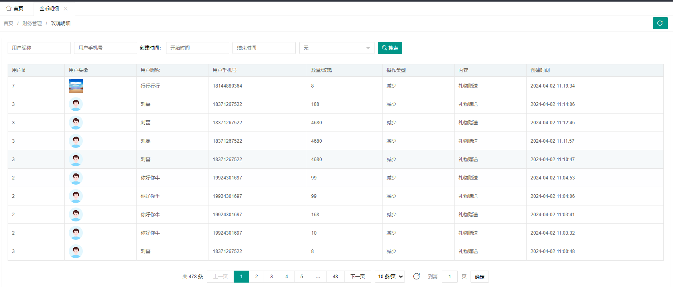

就是用户账户里面的玫瑰的明细，是因为什么途径增加或减少的，增加的途径有：充值、别人赠送、后台添加等等，减少的途径有：发消息、语音或者视频等等。

玫瑰充值金额列表

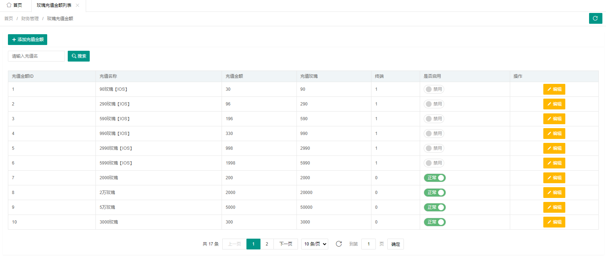

是添加充值的金额和对应的玫瑰数量，在客户端供用户充值。

充值订单列表

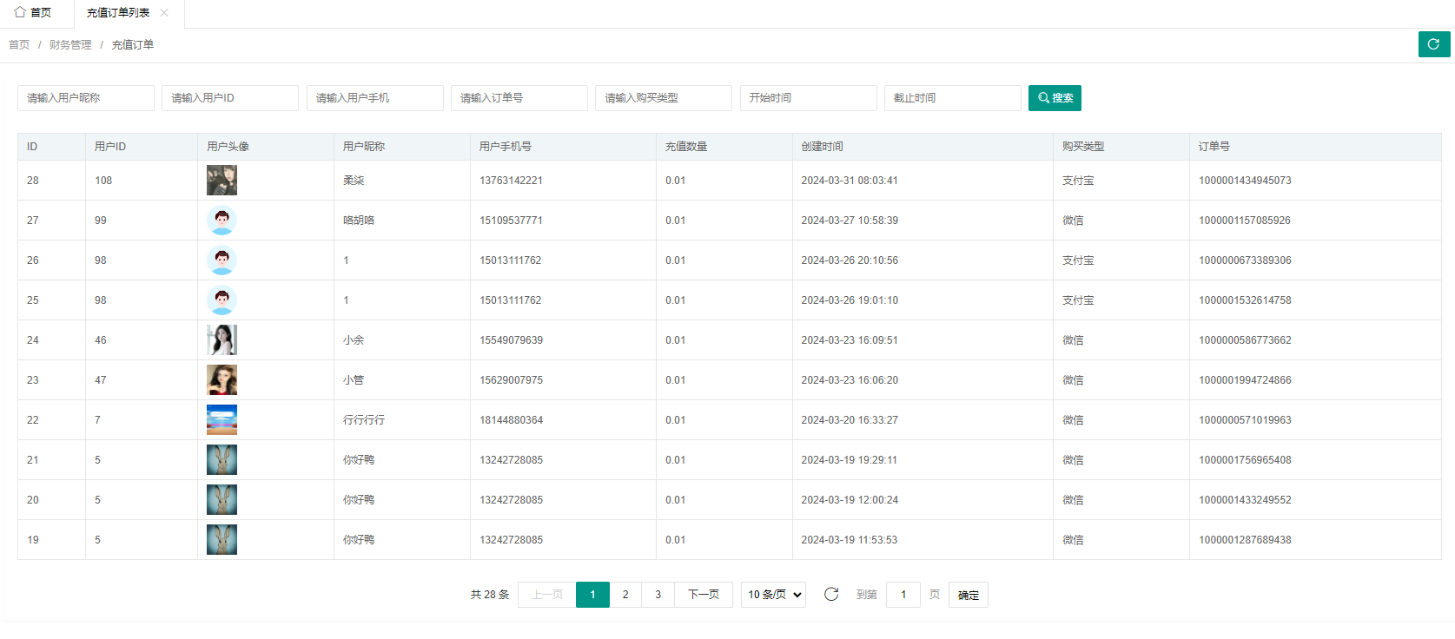

通过支付宝或微信充值的账单明细。

小队管理

小队级别设置

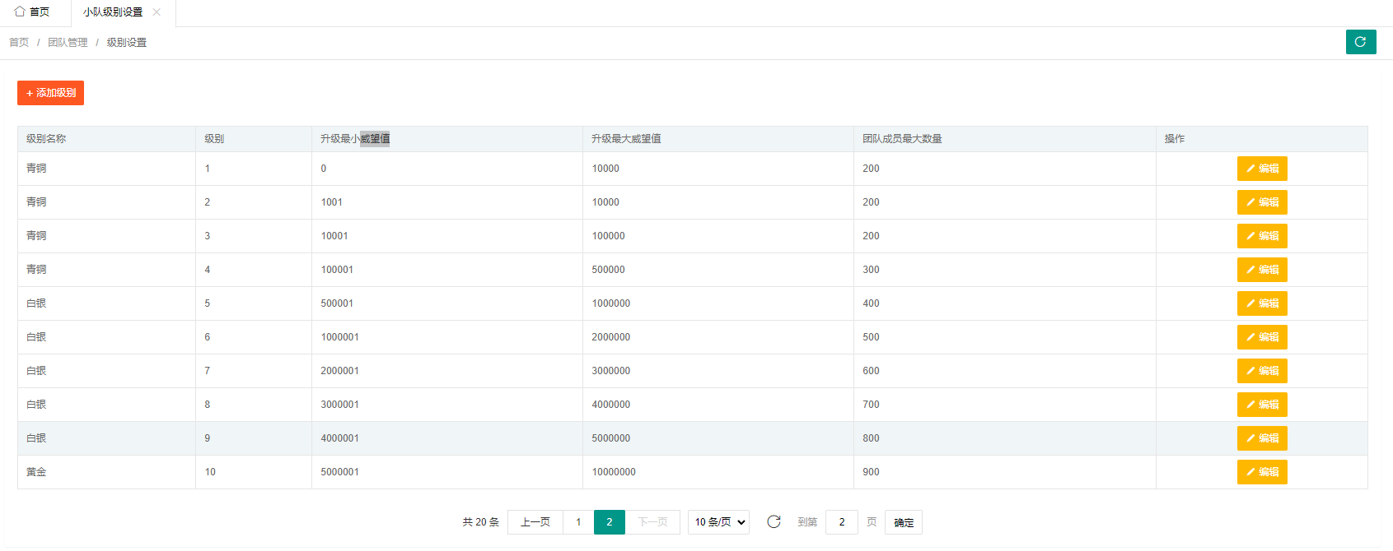

设定一个值，小队根据这个值的设定，显示一定的级别

小队成员

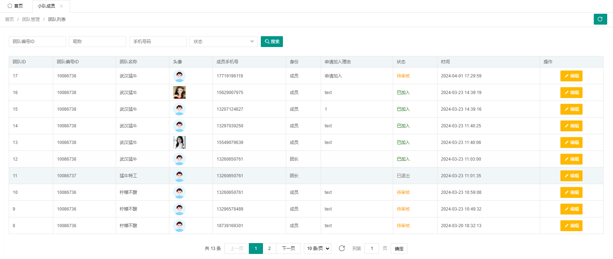

显示小队的名称，成员，在小队的身份，进入小队的状态。

小队列表

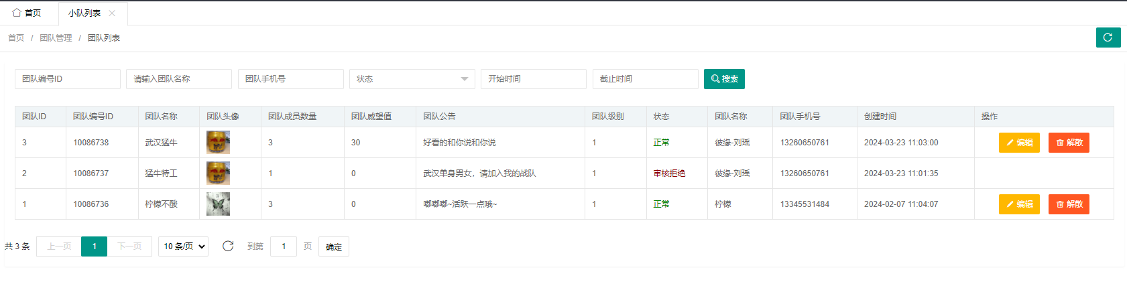

平台里面的所有小队，和小队的状态，申请小队也是在这个页面审核。

城市合伙人管理

城市合伙人申请图片管理

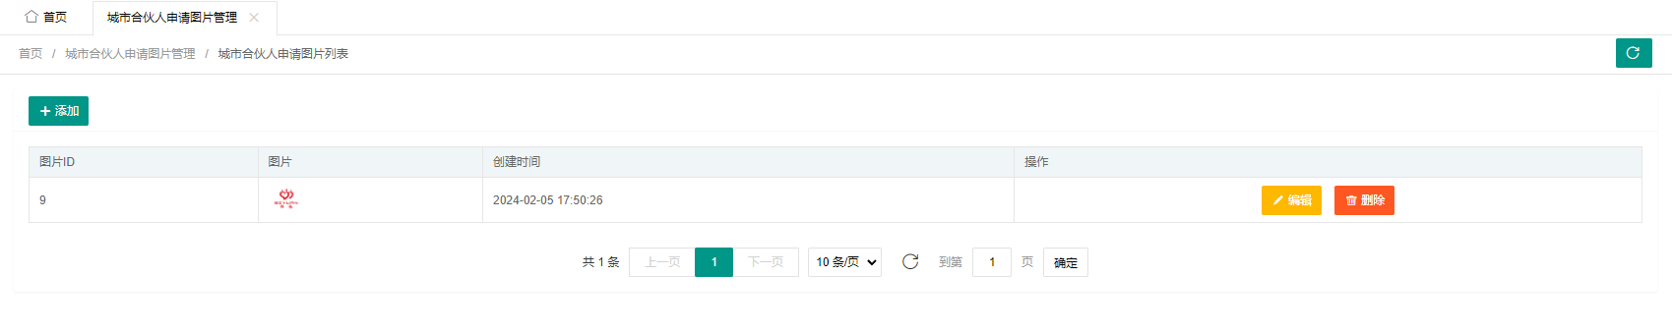

可以替换客户端城市合伙人栏目里面的图片。

城市合伙人列表

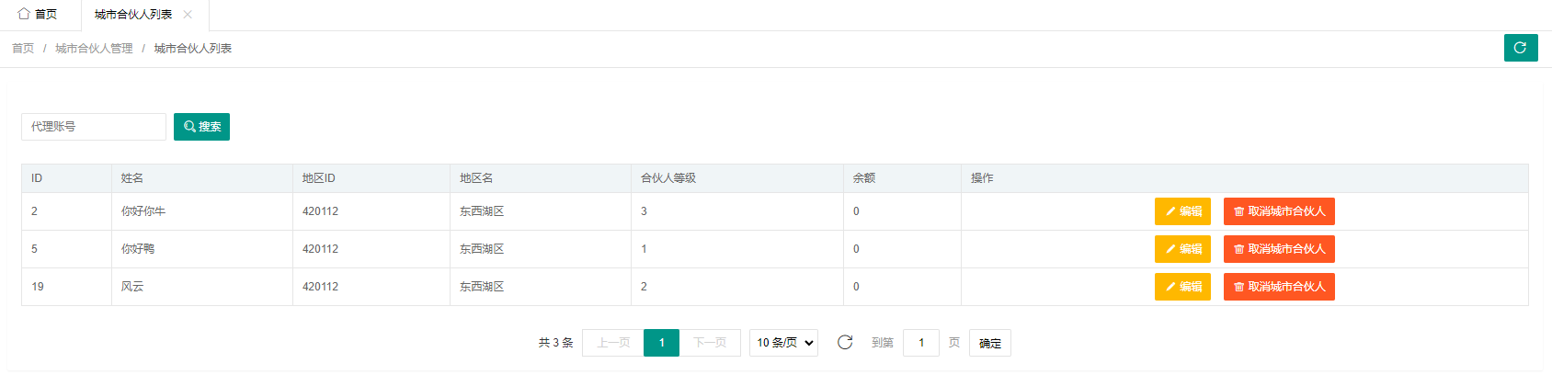

平台现有的城市合伙人。可以编辑，及取消城市合伙人。

提现申请

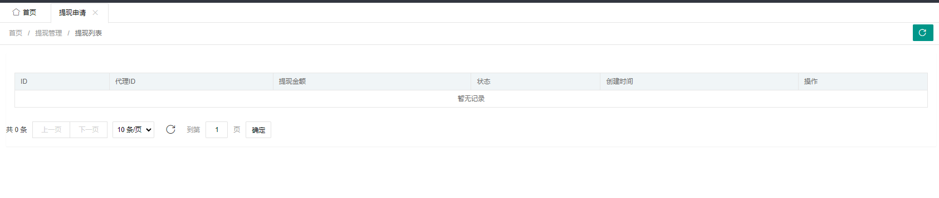

忽略

消息记录

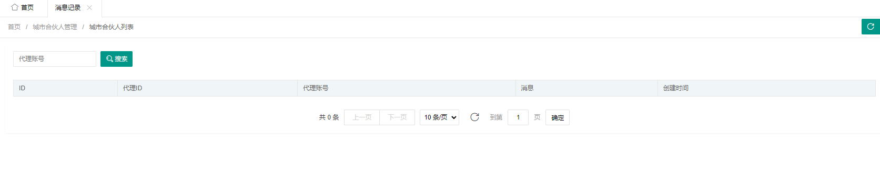

忽略

聊天付费设置

配置列表

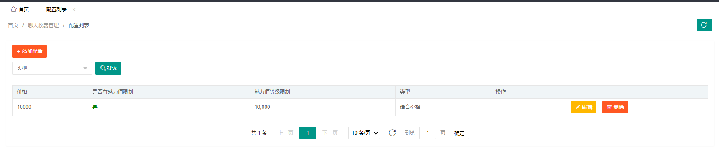

缘点兑换玫瑰配置

配置列表

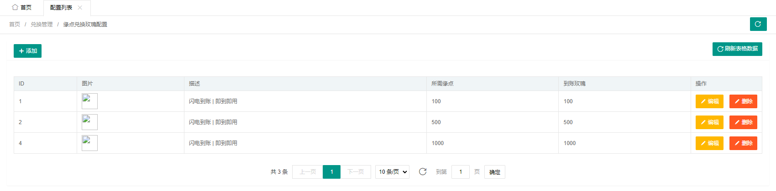

添加编辑缘点兑换玫瑰

会话管理

会话列表

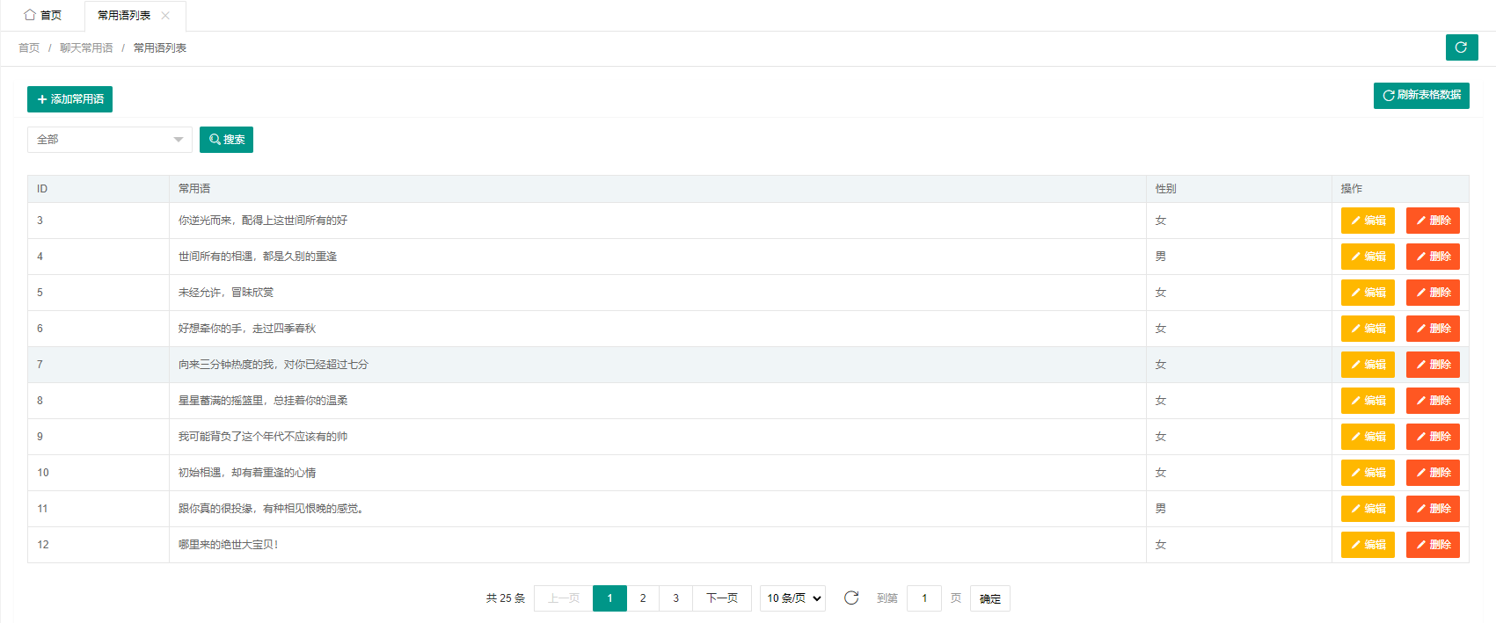

添加常用语

贵族等级管理

贵族等级列表

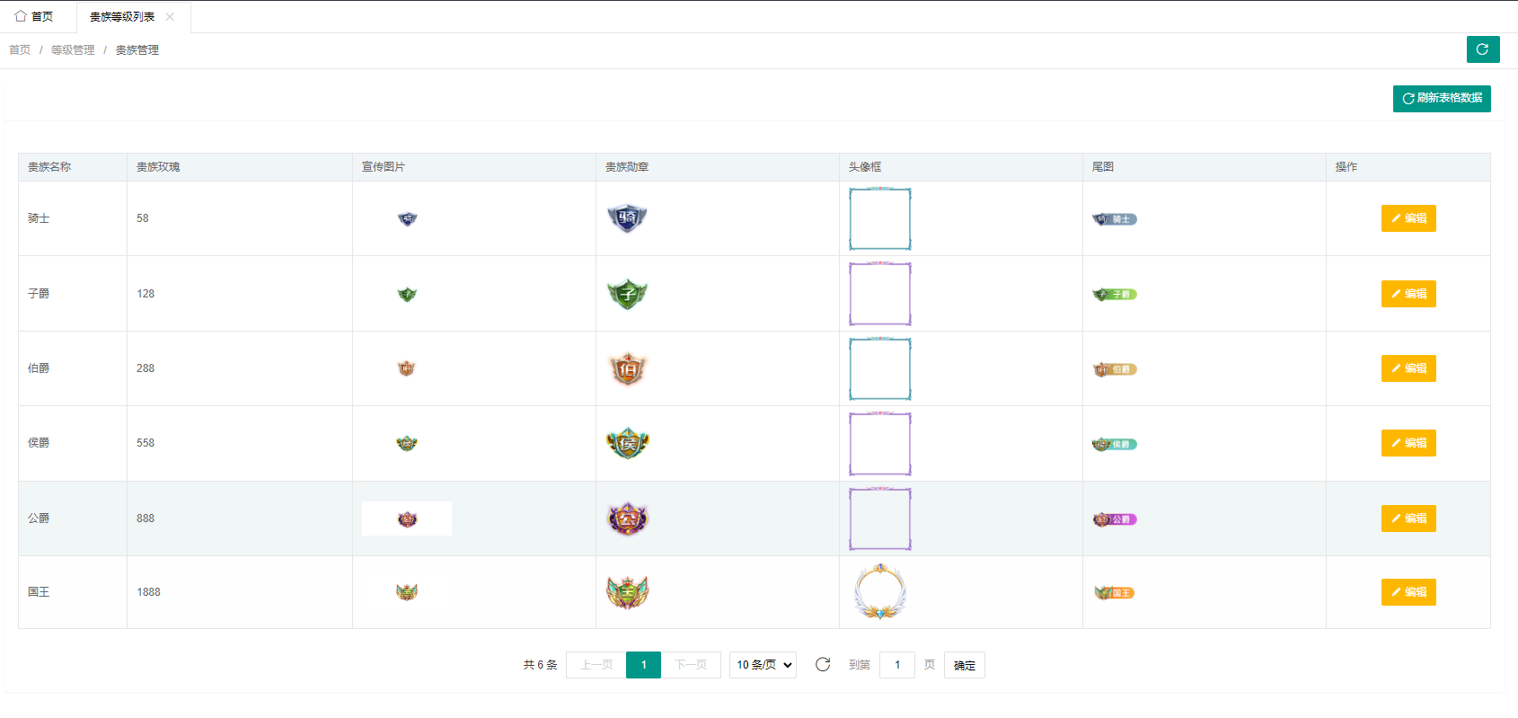

后期多人房间聊天使用

动态管理

动态列表

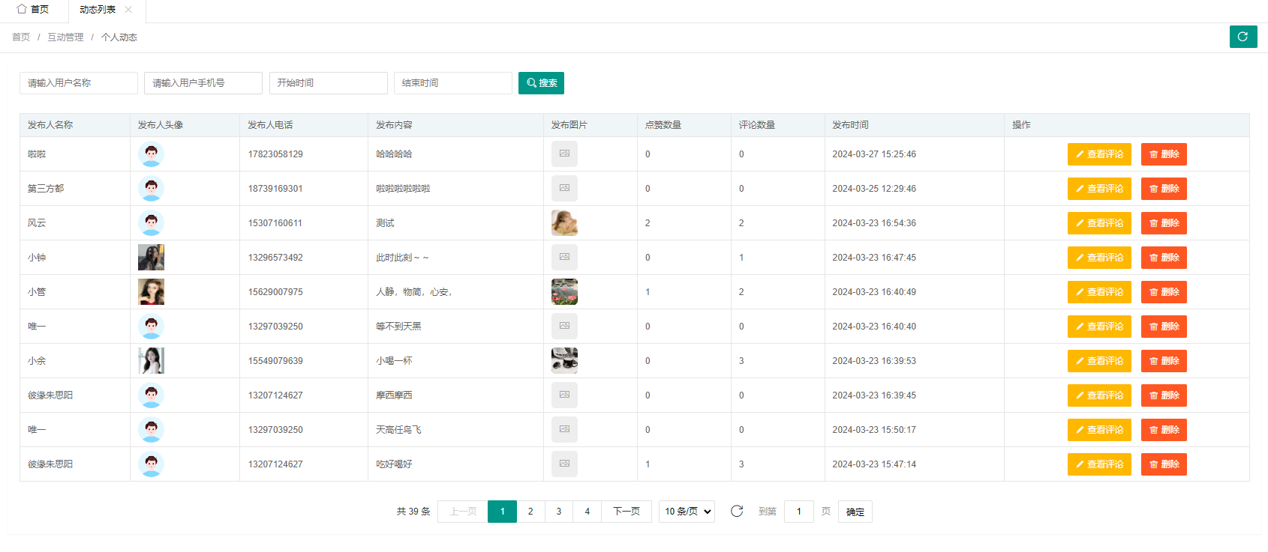

平台所有用户发表的动态

黑名单管理

用户拉黑列表

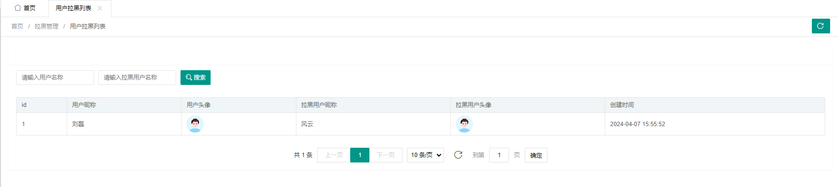

显示用户把某个用户拉黑的列表

房间拉黑列表

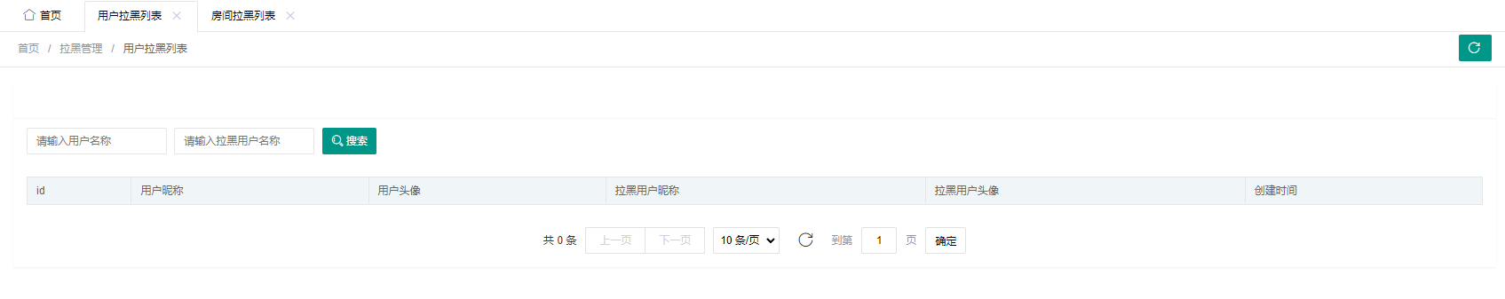

显示用户把某个视频房间拉黑的列表

认证管理

语音签名文档

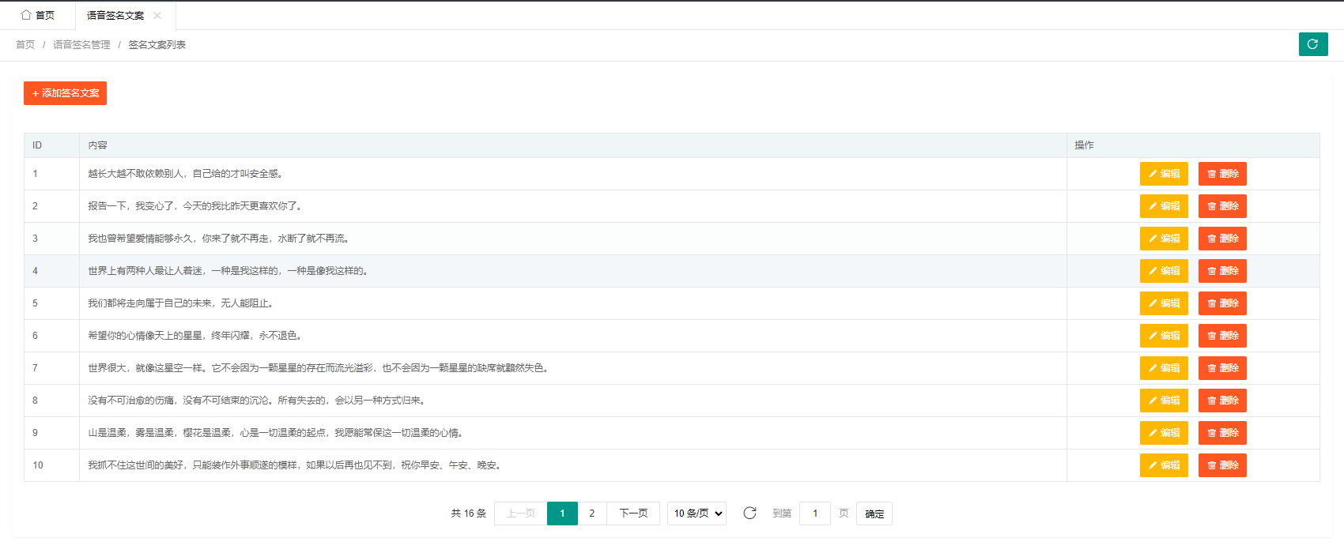

添加录制语音签名的文档

语音签名认证审核列表

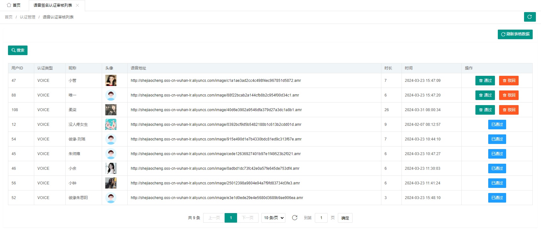

审核用户语音签名认证列表

房产认证审核列表

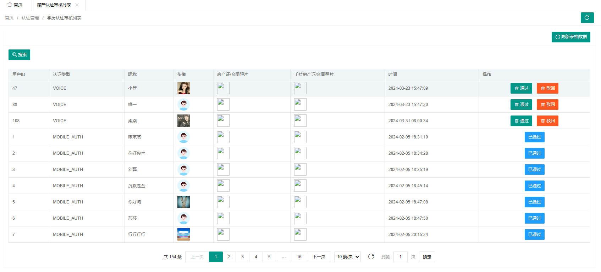

审核用户房产认证列表

车辆认证审核列表

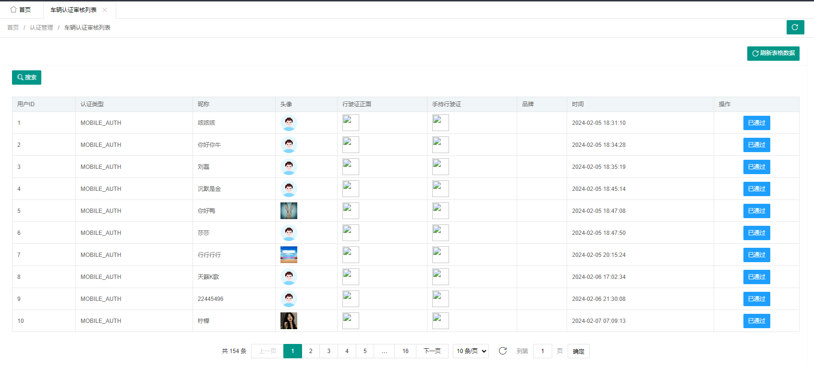

审核用户车辆认证列表

学历认证审核列表

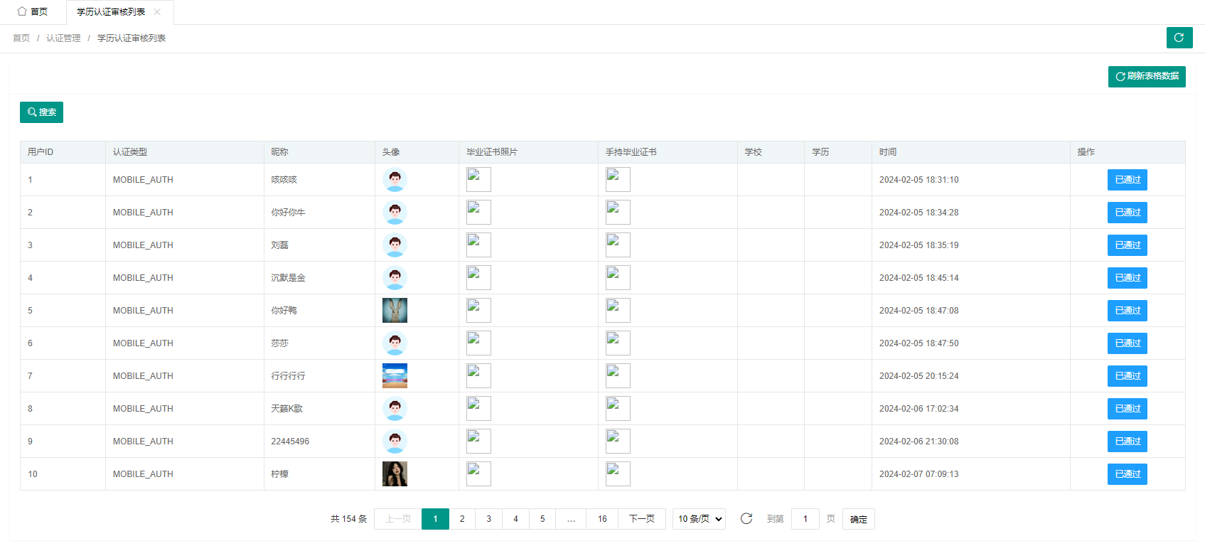

审核用户学历认证列表

实名认证审核列表

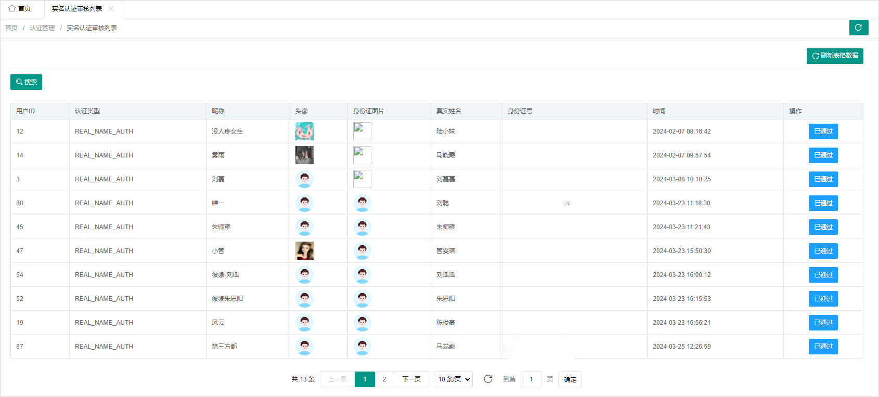

储存用户实名认证身份信息列表（这个是接第三方实名认证审核）

真人认证审核列表

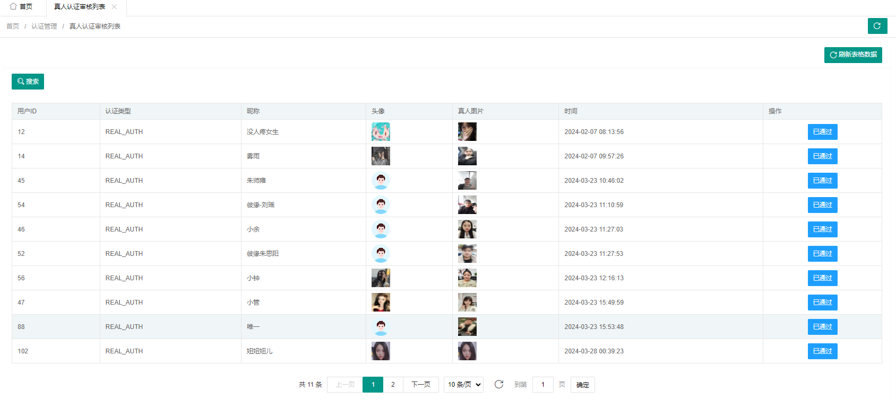

审核用户真人认证列表

认证配置

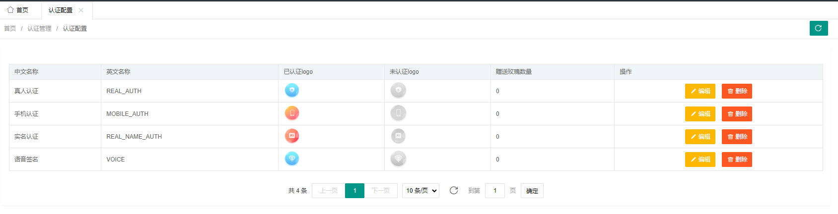

添加已认证和未认证的logo。

会员管理

会员包列表

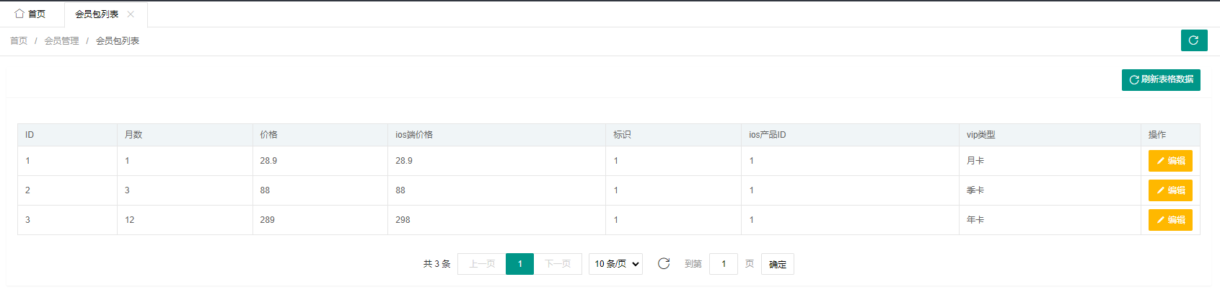

会员分为月卡、季卡、年卡，可以修改三种会员的价格。

提现管理

提现金额管理

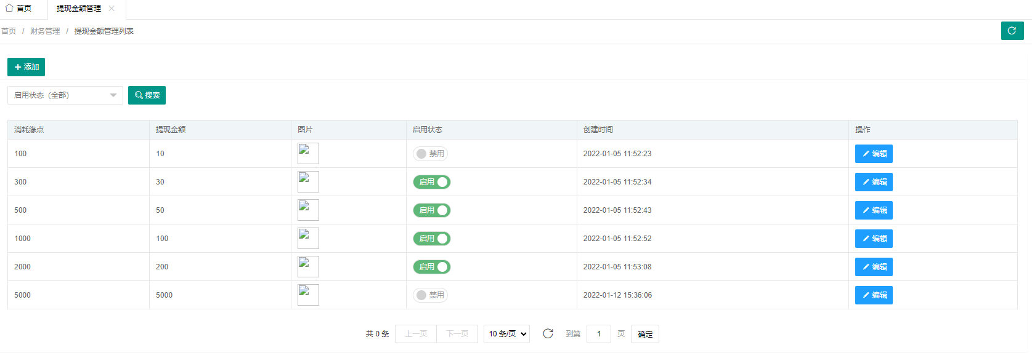

用户收益提成，设置相应的缘点对应提现的金额。

提现审核列表

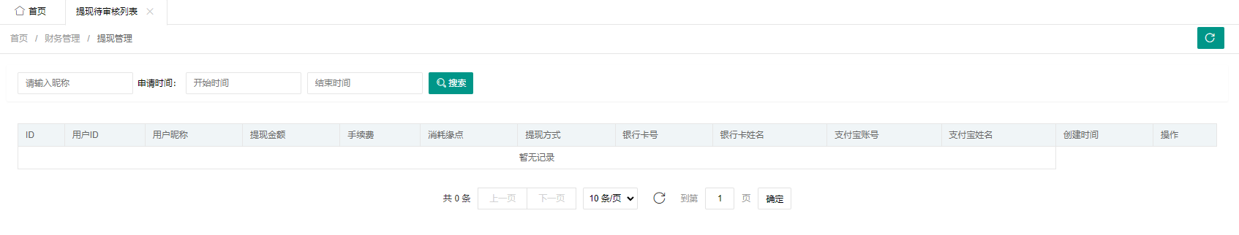

提现需要后台审核通过了以后就可以到账。

提现已审核列表

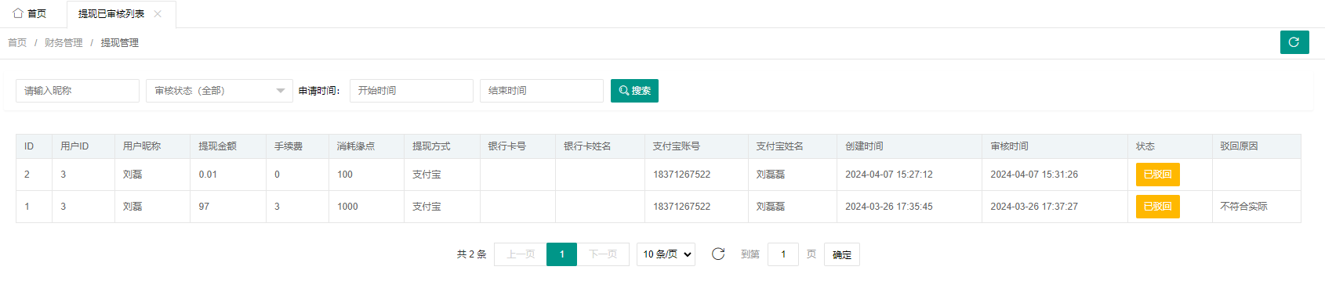

显示用户显示用已提现，未提现。

会话管理

会话列表

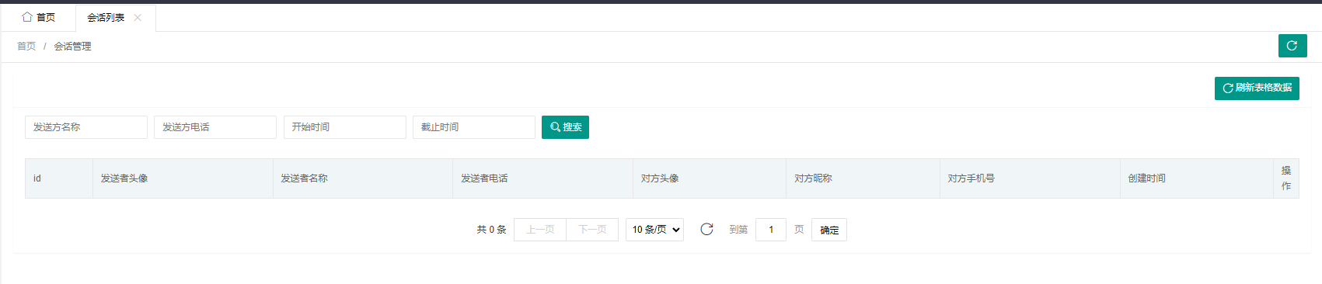

忽略

明细管理

玫瑰明细

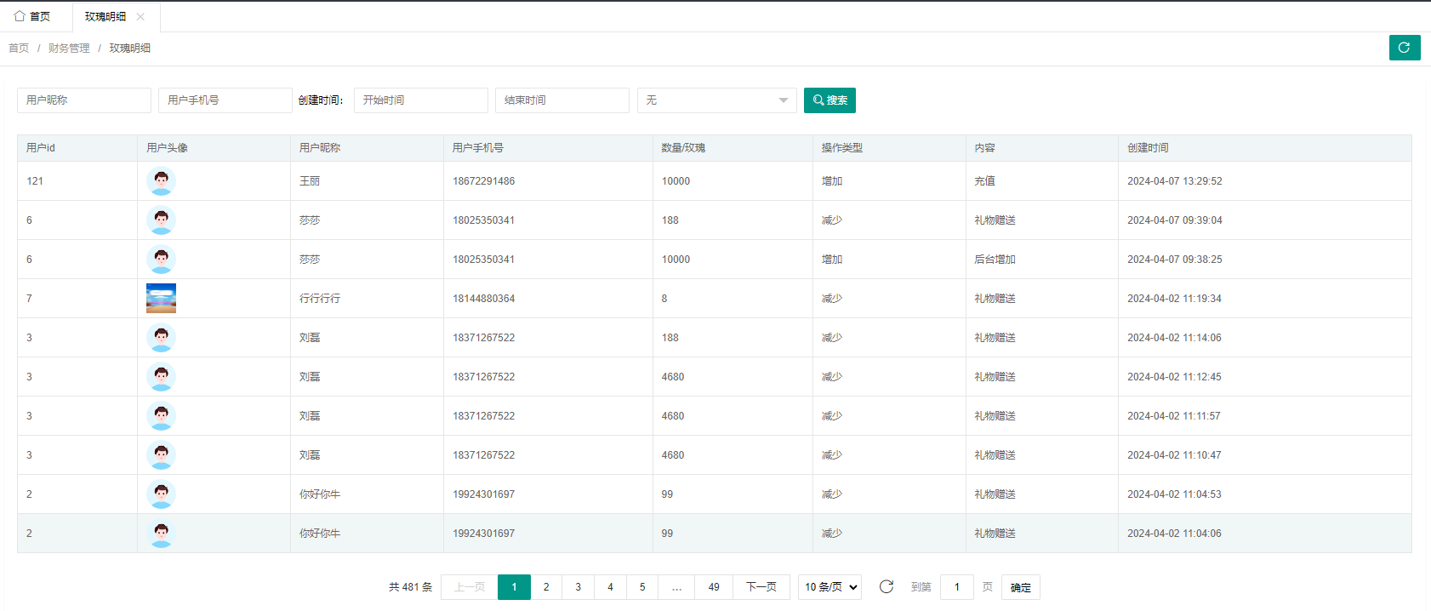

显示整个系统里面用户的玫瑰增加或减少，增加或减少的事件。

缘点明细

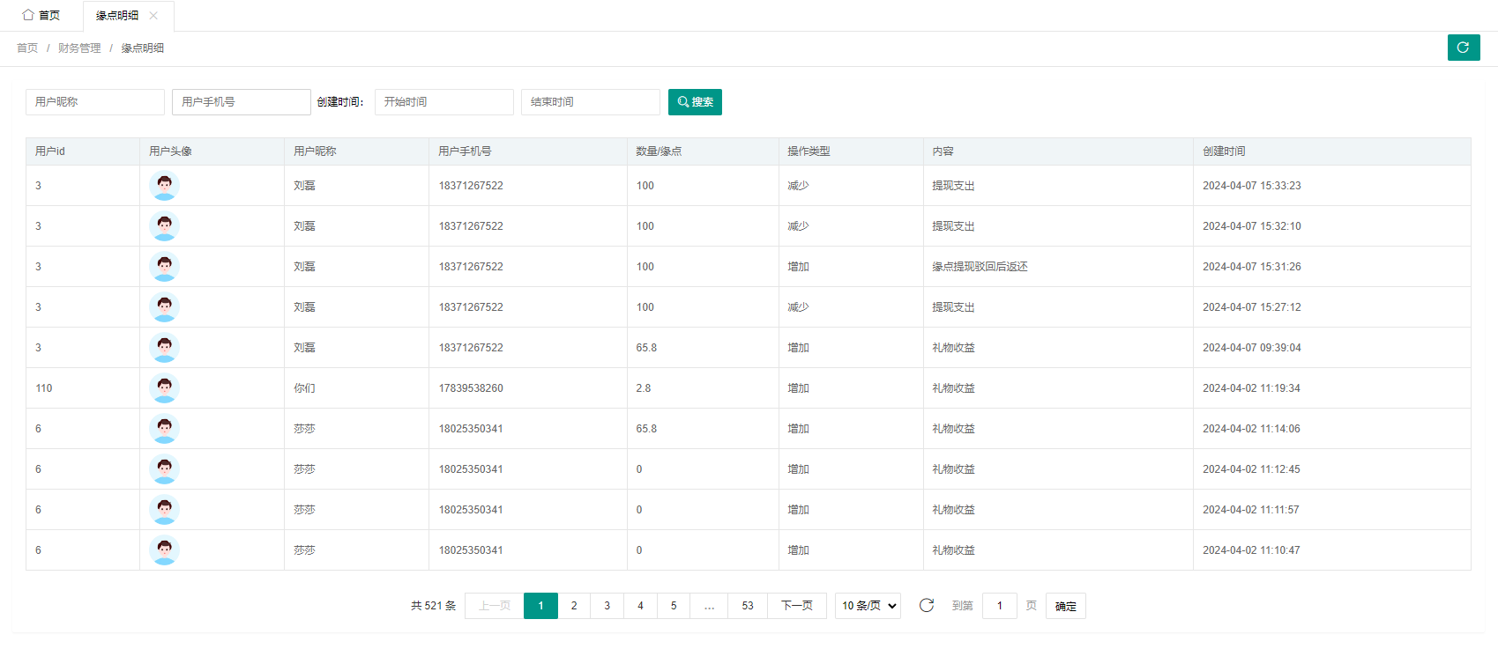

显示整个系统里面用户的缘点增加或减少，增加或减少的事件和事件的时间。

配置管理

聊天语音视频扣费设置

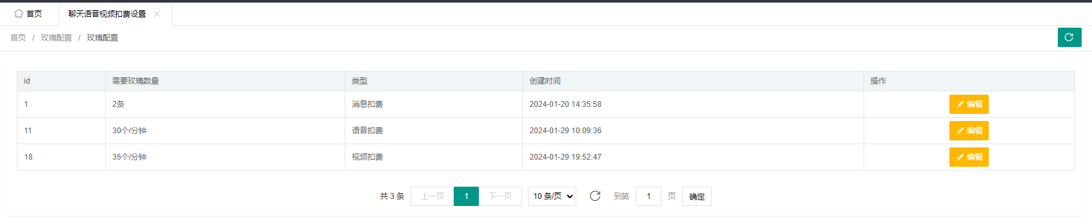

设置文字、语音、视频聊天需要消耗玫瑰的数量。

参数配置管理

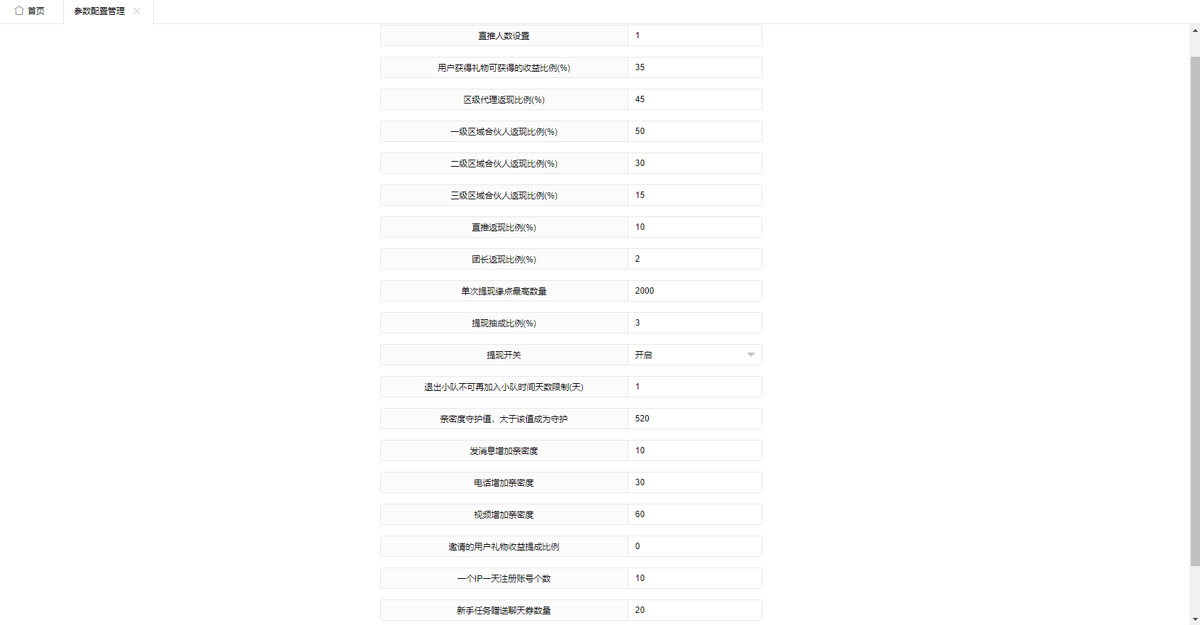

平台礼物抽成示意图

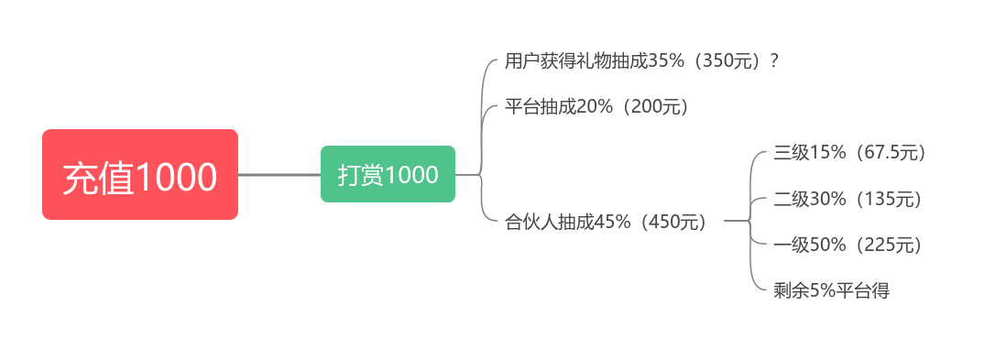

直推人数设置：忽略

用户获得礼物获得收益比列：设置用户收到礼物后的抽成比例。

区级代理返现比列：设置合伙人的抽成比例。

一级合伙人返现比列：设置一级合伙人返现比列

二级合伙人返现比列：设置二级合伙人返现比列

三级合伙人返现比列：设置三级合伙人返现比列

直推返现比例：忽略

团长返现比例：设置小队队长的收益比例，根据小队成员收益后的比列。

单次提现缘点最高数量：设置单次提现的缘点数量。

提现抽成比例：设置提现抽成的比列

提现开关：

退出小队不可再加入小队时间天数限制(天)：设置退出小队的时间，多长时间内不可以加入小队。

亲密度守护值，大于该值成为守护：男性用户和女性用户之间的亲密度达到设定的值，男性用户就是该女性用户的守护。

发消息增加亲密度：根据设定的值发送消息增加双方的亲密度

电话增加亲密度：根据设定的值拨打语音电话增加双方的亲密度

视频增加亲密度：根据设定的值拨打视频电话增加双方的亲密度

邀请的用户礼物收益提成比例：新注册的用户填写邀请码，所属邀请码的用户可以按比例得一定的收益。

一个IP一天注册账号个数：设置统一个IP注册用户的数量

新手任务赠送聊天券数量：设定新注册的用赠送聊天的数量。

协议配置管理

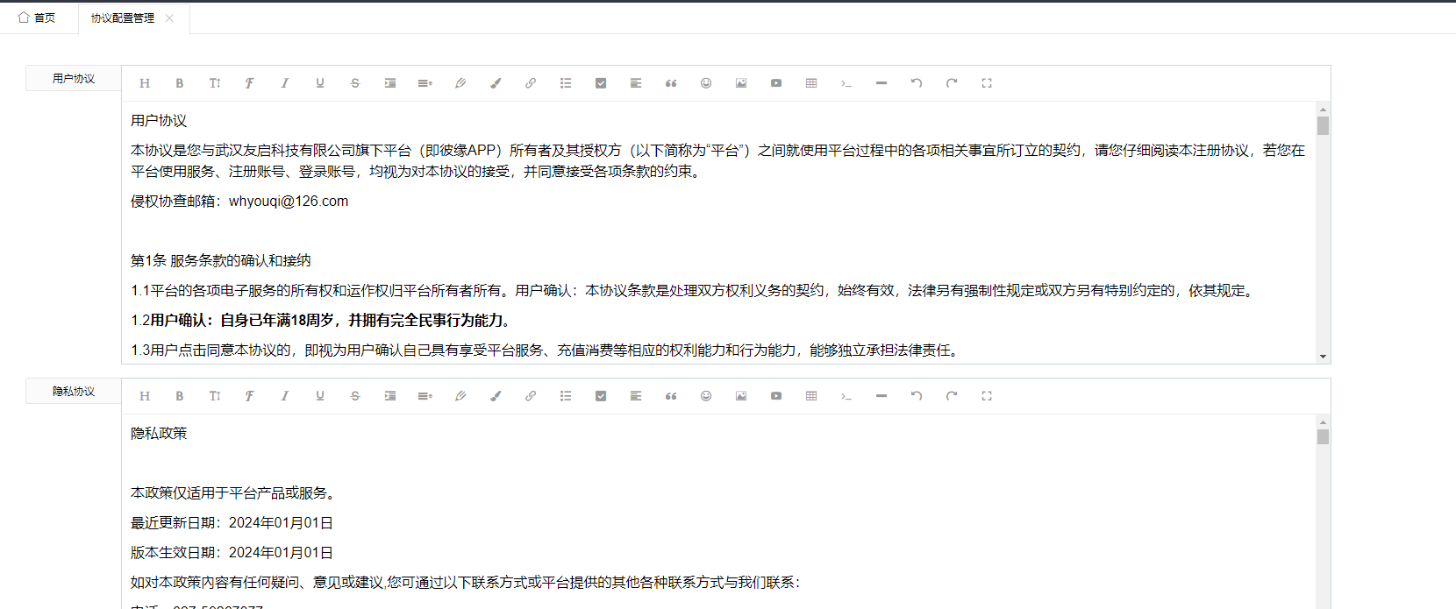

填写相关的协议、说明的列表。